**Критерии для диагностики адаптации ребенка в школе.**

**Примеры диагностических заданий.**

|  |  |
| --- | --- |
| **Шкала оценивания каждого критерия** | **7 лет** |
| Самостоятельно выполняет без помощи взрослых | Высокий  (синий фонарик) |
| Самостоятельно выполняет задания при помощи взрослых | Средний  (оранжевый фонарик) |
| Затрудняется в выполнении задания даже при помощи взрослого | Ниже среднего  (зелёный фонарик) |

**Речевое развитие (max 24)**

1. понимает поставленный вопрос. Отвечает на него развернутым предложением, понимает причинно-следственные связи
2. формулирует вопрос по картине, иллюстрации, рассматриваемому объекту или явлению
3. пересказывает небольшие литературные произведения
4. составляет описательный рассказ по серии картинок из 4-6 частей.
5. знает наизусть не менее 5 стихотворений, 2-3 считалок, 2-3 загадок
6. выделяет из группы слово, которое начинается с заданного звука; дает характеристику звука (согласный, гласный)
7. распознаёт и умеет называть буквы русского алфавита
8. владеет навыками слогового чтения

**Методические рекомендации педагогу:**

1. На всех занятиях, прогулке педагог задает воспитанникам вопросы. Важно, чтобы вопросы были разного вида.

*Репродуктивные (констатирующие)* вопросы помогают удерживать последовательность действия или событий. Они направлены на развитие памяти. Репродуктивные вопросы начинаются с вопросительных местоимений: Что? Кто? Что делает? Например: Кто сидит на ветке? Чаще всего на репродуктивные ответы воспитанники отвечают односложными речевыми конструкциями.

*Поисковые вопросы* развивают наблюдательность и внимание. Поисковые вопросы начинаются со слов: Где? Когда? Куда? Как? Откуда? Сколько? Какой? Поисковые вопросы предполагают развернутые ответы. Например: Какая птица самая первая прилетает весной? – Весной самый первый прилетает грач.

*Проблемные вопросы* требуют понимания причинно-следственных связей. Они начинаются со слов: Почему? Зачем? Ответ на эти вопросы строится с использованием сложноподчиненных предложений. В процессе обучения важно поправлять воспитанников в случае, когда они строях ответ начиная со слов – потому что. Например: Почему мать-и-мачеху называют первоцветом? – Мать-и-мачеху называют первоцветов, потому что она распускается рано весной, когда на земле еще лежит снег.

**В рамках диагностики оценивается умение строить ответы на проблемные вопросы.**

1. В конце занятия, предполагающем рассматривание картину, иллюстрации, объекта или явления природы просим воспитанников задать вопрос по теме занятия. Умение задавать вопросы может стать частью групповой или парной работы. Например: Задайте своему напарнику вопрос о весенних явлениях природы. – Что такое проталина?

**В рамках диагностики достаточным является уровень, когда воспитанник задает репродуктивные или поисковые вопросы.**

1. Умение пересказывать текст не только демонстрирует уровень развития речи, но и показывает, насколько ребенок умеет понимать и анализировать услышанный или прочитанный текст. Для пересказа педагог использует короткие тексты повествовательного характера.

Например:

**В. Сутеев**

Утка с утятами, курица с цыплятами пошли гулять. Шли-шли к речке пришли. Утка с утятами умеют плавать, а курица с цыплятами не умеют. Что делать? Думали- думали и придумали! Речку переплыли ровно в полминутки: цыплёнок на утёнке, цыплёнок на утёнке, а курица на утке!

**Внуки помогли**

У бабушки Нюры пропала коза Ночка. Бабушка сильно расстроилась.

Пожалели внуки бабушку и решили помочь ей.

Ребята пошли в лес искать козу. Она услыхала голоса ребят и пошла навстречу.

Бабушка очень обрадовалась, когда увидела свою козочку.

#### Как медведь сам себя напугал

**Н.Сладков**

Вошёл медведь в лес. Хрустнула под его тяжёлой лапой сухая веточка. Испугалась белка на ветке – выронила из лапок шишку. Упала шишка – угодила зайцу в лоб. Вскочил заяц и помчался в гущу леса. Наскочил на сорок, из-под кустов выпрыгнул. Те крик подняли на весь лес. Услышали лоси. Пошли лоси по лесу кусты ломать.

Тут остановился медведь, насторожил уши: белка лопочет, сороки стрекочут, лоси кусты ломают… «Не уйти ли лучше?» - подумал медведь. Рявкнул и дал стрекача.

Так медведь сам себя напугал.

Подбирая произведения для пересказа, воспитателю необходимо учитывать следующие требования к ним:

- идейная направленность; динамичность, лаконичность и вместе с тем образность изложения;

-занимательность, а также доступность содержания; небольшой объем;

-язык произведения должен быть доступен ребенку, то есть произведение должно содержать в себе короткие и чёткие фразы.

-в произведении должны присутствовать персонажи с ярко выраженным характером;

-произведения должны быть сюжетные с чёткой композицией.

К пересказу предъявляются следующие требования.

1. Ребенок должен понимать, о чем говорится в произведении.

2. Полнота передачи текста должна отражать текст, близко к авторскому изложению.

3. Последовательность изложения текста.

4. Избегание повторов, использование синонимов.

1. Составление рассказа по серии картинок заключается в проверке способностей дошкольника к улавливанию причинно-следственных связей и составлению полного описания получившейся последовательности картинок.

Работа ребенка с предложенным материалом включает два этапа:

1. Выстроить в логическую цепочку несколько связанных друг с другом по смыслу, но перемешанных изображений.
2. Составить связный рассказ, опираясь на картинки.

Педагог раскладывает перед ребенком карточки и предлагает выстроить их по порядку.

Следующий этап — составление рассказа по получившейся последовательности. Обычно количество предложений в описании соответствует количеству самих карточек с картинками. Такой результат считается нормальным. Наиболее высокий уровень определяется развернутым рассказом с использованием относительно сложных грамматических конструкций и наличием эмоциональной составляющей (ребенок высказывает свое отношение к описываемым событиям).

При оценивании результатов описания педагог обращает внимание на:

1.Способен ли ребенок установить причину и следствие, понять последовательность событий, которые наглядно представлены в серии картинок.

2. Особое внимание обратите на объяснения ребенка, его рассуждения:

а) правильно ли он выделил главных героев на картинках, установил, какие взаимоотношения между ними, б) понял ли окружающую героев обстановку.

Особо анализируется устная речь воспитанника во время объяснений последовательности событий. Здесь надо обратить внимание:

1. на связность речи,
2. ее грамматическую правильность,
3. словарный запас (количество употребляемых частей речи в различных формах, а также сложных предложений и конструкций).
4. При чтении поэтического текста наизусть необходимо оценивать умеет ли ребенок:

- указать автора и название произведения;

- безошибочно воспроизвести текст;

- понимать смысл и значение текста;

- во время чтения грамотно расставлять логические ударения; выдерживать паузы там, где это необходимо; соблюдать соответствующий смыслу текста темп чтения и интонацию; использовать при необходимости мимику и жесты.

1. Умение выполнять фонематический анализ является важной составляющей готовности к школе. Одно их умений - находить в группе слово, которое начинается с заданного звука; давать характеристику звука (согласный, гласный)

***Вычленение первого ударного гласного из слова.***

Рекомендуются следующие задания по вычленению первого ударного гласного:

1. Педагог называет слова, дети должны выделить первый звук и громко его произнести.

Набор слов: искра, армия, обувь, астра, узкий, улица, остров, ирис (цветок), очередь, аист.

2. Вспомнить 5 предметов, названия которых начинаются со звука [У].

3. Вспомнить 4 - 5 действий, названия которых начинают­ся со звука [У].

4. Выбрать из рассказа слова, начинающиеся на звук [О].

**Оля** и **Осип** пошли на **озеро** ловить рыбу. Они поймали **окуня** и леща. Видели облако, похожее на **ослика**.

***Вычленение первого согласного из слова.*** Вычленить первый согласный звук из слова гораздо труднее, чем выделить соглас­ный на фоне слова. Основная сложность заключается в рас­членении слога, особенно прямого, на составляющие его звуки. Так, например, если ребенку предлагают назвать первый звук в слове шапка, он вместо [ш] называет "ша", а первым звуком в слове муха называет слог "му". Причиной этого является нерасчлененное восприятие слога, несформированность представлений о слоге и звуке. Поэтому сам процесс произношения как бы препятствует фонематичес­кому анализу.

1. Дидактическая игра «Назови первый звук в слове».

Педагог показывает игрушку, например, Буратино и предлагает определить, с какого звука начинается его имя. После ответов педагог дает задание детям определить, с какого звука начинаются имена их соседей, название тех или иных животных, предметов. Обращает внимание на то, что звуки надо произносить четко.

2. Назвать первый звук в словах (выделить его голосом, «нажать» на него): малина, мама, мыть, мишка, мир.

3. Подобрать названия птиц, посуды, фруктов и т. д., которые начинаются с заданного звука.

4. Выбрать только те предметные картинки, названия которых начинаются с заданного звука.

5. По сюжетной картинке назвать слова, которые начинаются с данного звука.

6. Выбрать из рассказа слова, в которых первый звук [X].

Наступили **холода**. С полей убрали **хлеба**. Небо **хмурое**. Трава в лесу высохла, только мох зеленеет. На ветках нет листьев. Одна **хвоя** на ёлках и соснах осталась. Поздняя осень, скоро зима!

Выделяя звук просим детей определить, какой это звук: гласный или согласный. Важно, чтобы дети могли объяснить свой выбор – гласный произносится без преграды, при произношении согласных звуков во рту есть преграда.

1. Одно из умений определяющее готовность к школе – умение распознавать и называть буквы русского алфавита. Дети должны знать не только буквы алфавита по порядку, но и уметь называть буквы начиная с заданной.
2. Формировать навык чтения необходимо постепенно и последовательно, начиная со звукового анализа слова, а затем переходить к чтению слогов, слов, предложений и текстов. К моменту поступления в школу навык слогового чтения обеспечивает успешность ребенка. Достаточным является формирование базового навыка - умения читать слоги или по слогам. Важно, чтобы малыш называл буквы не по отдельности, а читал слог сразу, плавно пропевая его, как песенку. Хорошо освоив навык чтения открытых и закрытых слогов, ребенок переходит к чтению слов - сначала простых, а затем более сложных. Если ребенок хорошо читает слова, следует переходить к чтению предложений.

**Познавательное развитие (max 36)**

1. находит простейшие закономерности (чередование, повторяемость…)
2. выполняет графический диктант
3. сформирован навык прямого, обратного и порядкового счета в пределах 10
4. называет предшествующее, последующее число, соседей числа
5. знает варианты состава чисел в пределах 10
6. соотносит количество предметов с цифрой
7. выполнят арифметические действия сложение и вычитание в пределах 10, используя способ присчитывания
8. упорядочивает предметы по длине, ширине, высоте, толщине, объему
9. различает, называет основные плоские геометрические фигуры круг, овал, многоугольники (треугольники, четырехугольники, пятиугольники и др.)
10. выполняет постройку по образцу, по инструкции
11. уверенно называет времена года и характерные признаки
12. называет месяцы, соотносит их с временем года

**Методические рекомендации педагогам:**

1. Дети 6-7 лет легко определяют закономерности по одному признаку. Предлагаем задания следующего уровня – смешанные закономерности с комбинацией двух-трех признаков.

Циклическая закономерность

Повторяющаяся группа элементов называется циклической. 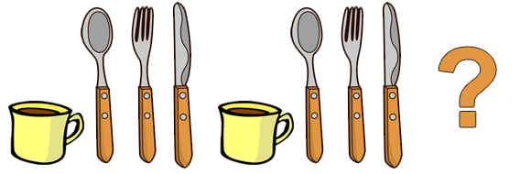

Циклично повторяется группа из четырех элементов.

Закономерности с разными видами изменений называются смешанными. Например, на картинке с поездом циклично повторяется набор из трех фигур, которые каждый раз меняются местами.

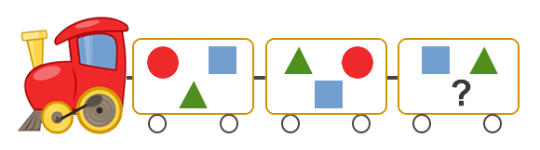

Рассмотрим задание на закономерность, где изменяются три признака. Попросите ребенка определить из каких элементов состоит изображение. Пример рассуждения: «Я вижу слона в желтом круге, крокодила в розовом квадрате, обезьянку в голубом треугольнике». Попросите ребенка проследить изменение признаков элементов в рядах и столбцах. Пример рассуждения: «В первом и втором ряду (столбце) расположены круг, квадрат и треугольник. А в третьем ряду (столбце) не хватает треугольника. В первом и втором ряду (столбце) есть желтый, розовый и голубой цвет. А в третьем ряду (столбце) не хватает розового цвета… и т.д.»

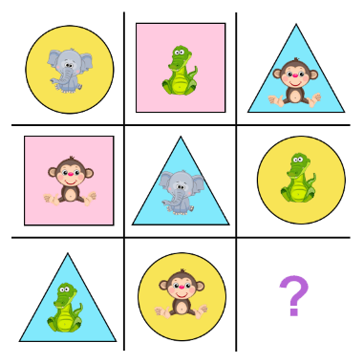

1. Эта методика, предложенная Д.Б. Элькониным, направлена на выявление умения внимательно слушать и точно выполнять указания взрослого, правильно воспроизводить на листе бумаги заданное направление линии, самостоятельно действовать по указанию взрослого. Графический диктант позволяет определить, насколько точно ребенок может выполнять требования взрослого, данные в устной форме, а также возможность самостоятельно выполнять задания по зрительно воспринимаемому образцу.

Дети, не справляющиеся с методикой «Графический диктант», могут испытывать затруднения при выполнении фронтальных инструкций, относящихся ко всему классу. Они, как правило, слабо ориентируются в учебной ситуации, нуждаются в постоянной помощи и контроле каждого шага, не могут работать самостоятельно.

Пример: «*Начинаем рисовать первый узор. Поставьте карандаши на самую верхнюю точку. Внимание! Рисуйте линию: одна клетка вниз. Не отрывайте карандаша от бумаги. Теперь одна клетка направо. Одна клетка вверх. Одна клетка направо. Одна клетка вниз. Одна клетка направо. Одна клетка вверх. Одна клетка направо. Одна клетка вниз. Дальше продолжайте рисовать такой же узор сами*».

По окончании времени, отведенного для самостоятельного продолжения тренировочного узора, педагог говорит:

«*Все, этот узор дальше рисовать не надо.* *Теперь поставьте карандаш на следующую точку. Приготовились. Внимание! Одна клетка вверх. Одна клетка направо. Одна клетка вверх. Одна клетка направо. Одна клетка вниз. Одна клетка направо. Одна клетка вниз. Одна клетка направо. Одна клетка вверх. Одна клетка направо. Одна клетка вверх. Одна клетка направо. Теперь сами продолжайте рисовать тот же узор*».

Предоставив детям полторы-две минуты на продолжение узора, педагог говорит:

«*Все, дальше рисовать этот узор не надо. Мы будем рисовать следующий узор. Поднимите карандаши. Поставьте их на следующую точку. Начинаю диктовать. Внимание! Три клетки вверх. Одна клетка направо. Две клетки вниз. Одна клетка направо. Две клетки вверх. Одна клетка направо. Три клетки вниз. Одна клетка направо. Две клетки вверх. Одна клетка направо. Две клетки вниз. Одна клетка направо. Три клетки вверх. Теперь сами продолжайте рисовать этот узор*».

Через полторы-две минуты начинается диктовка последнего узора:

«*Поставьте карандаши на самую нижнюю точку. Внимание! Три клетки направо. Одна клетка вверх. Одна клетка* ***налево***(слово «налево» выделяется голосом, так как до сих пор это направление отсутствовало). *Две клетки вверх. Три клетки направо. Две клетки вниз. Одна клетка* ***налево****. Одна клетка вниз. Три клетки направо. Одна клетка вверх. Одна клетка* ***налево****. Две клетки вверх. Теперь сами продолжайте рисовать этот узор*».

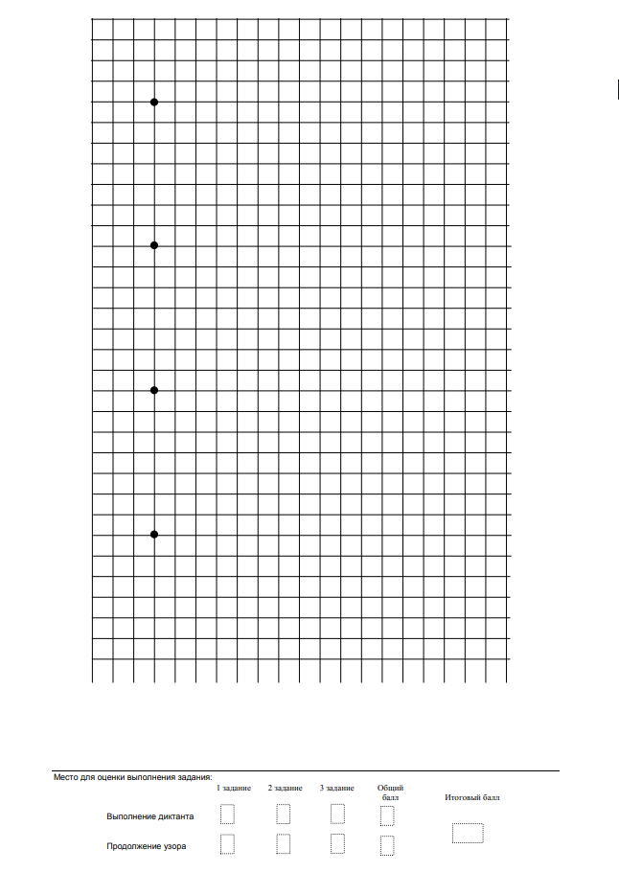

1. Уровень сформированности навыков количественного (прямого и обратного) счета и порядкового счета в пределах 10 можно проверить, как на математических занятиях, так и в других видах деятельности – играх, прогулках. Педагог должен учитывать разницу между количественным и порядковым счетом. Цель количественного счёта ― определить, сколько всего предметов. Вопрос так и звучит. Порядковый используется для определения места предмета в ряду других и сопровождается вопросом «какой по счёту?» или «который».  В первом случае не важно, как считать ― с начала или конца ряда. Количество будет одинаковым. При порядковом счёте обязательно задаём направление: прямое или обратное.

Весёлый счёт

Игра с мячом развивает ловкость, закрепляет навыки прямого и обратного количественного счёта. Сначала считают в прямом порядке. Мяч кидают друг другу по очереди, каждый игрок называет число. Начинает взрослый: бросает мяч ребенку и произносит «один». Он кидает мяч обратно ― «два», продолжают до 10. Затем делают то же самое, но с обратным счётом: от десяти до одного. Темп постепенно ускоряют.

Семь цветов радуги



Попросите ребенка внимательно рассмотреть радугу и сосчитать, сколько всего полос. Затем назвать порядковое число каждого цвета, начиная сверху. Красный ― первый, оранжевый ― второй и так далее.

Используйте простые игры и упражнения с забавными картинками.

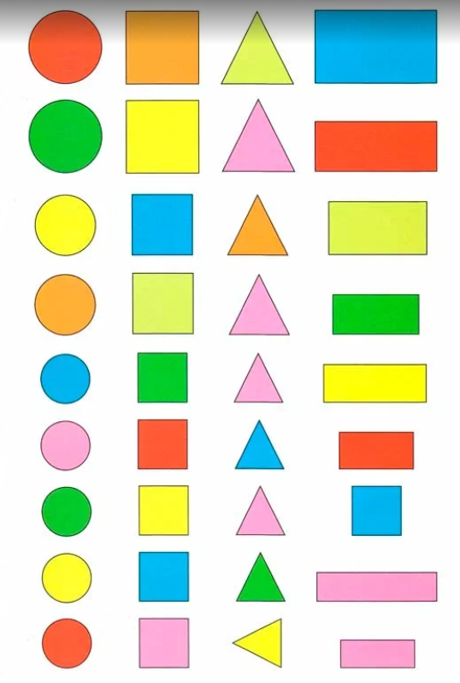

Посчитайте, сколько всего кругов, желтых фигур и др. Обведите второй сверху кружок, четвертый снизу треугольник и др.

Используем задания со счетным материалом. Положите в ряд 6 кругов и попросите заменить на треугольник третий слева, потом последний, затем четвёртый и др.

1. Соседи числа — это математические задания на закрепление знания порядкового счета. В этих заданиях ребенку нужно будет определить соседей для заданных чисел. Для этого ему нужно в уме представить числовой ряд от 0 до 10 и определить какие числа стоят до и после указанного в задании числа.

## Соседи числа - Знаешь ли ты порядковый счет?

В задании нарисована деревня, в которой множество домов. Но каждый домик не одинок, он имеет своих соседей. Соседи числа - это и есть соседи каждого домика, который находится в центре. Ребенку нужно определить каждого соседа центрального домика, представив в уме математический числовой ряд до 10, а затем вписать эти числа справа и слева (клетки с точками).

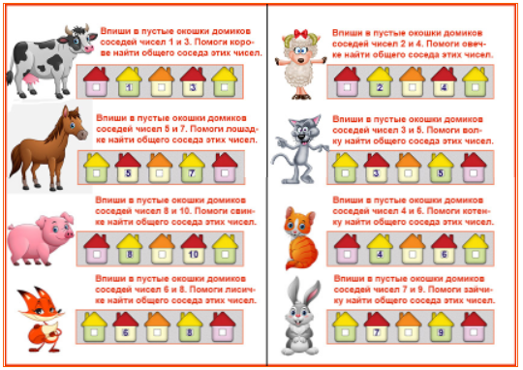

1. В возрасте 6-7 лет ребенка знакомят с составом чисел от 0 до 10 . Изучение состава числа поможет будущему школьнику легко освоить сложение и вычитание. К этому возрасту ребенок знает наизусть прямой счет до 10, обратный счет в пределах 10,  умеет пересчитывать и отсчитывать предметы, знает состав числа из единиц: понимает, что 3  - это 1 и 1 и 1. Все это говорит о том, что ребенок готов к изучению состава чисел до 10 из двух меньших чисел.

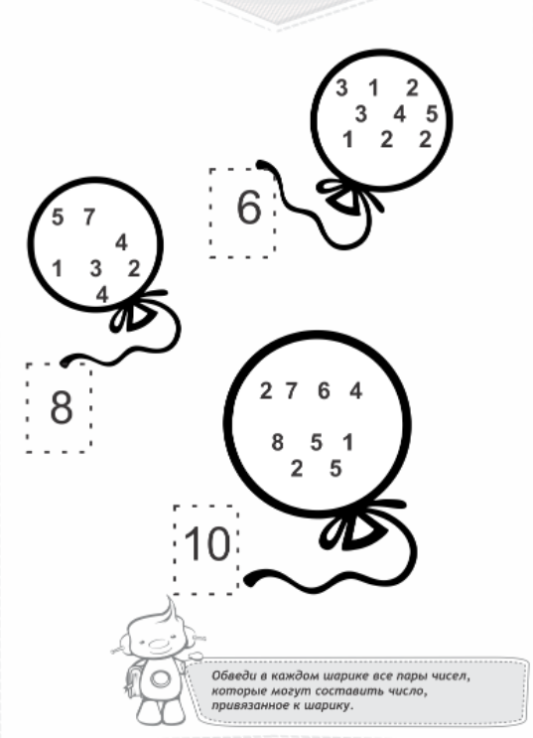

1. Цифра – графический способ обозначения числа. Дети должны научиться соединять цифру с нужным количеством предметов. Ребенок должен посчитать предметы и обвести кружочком нужную цифру.

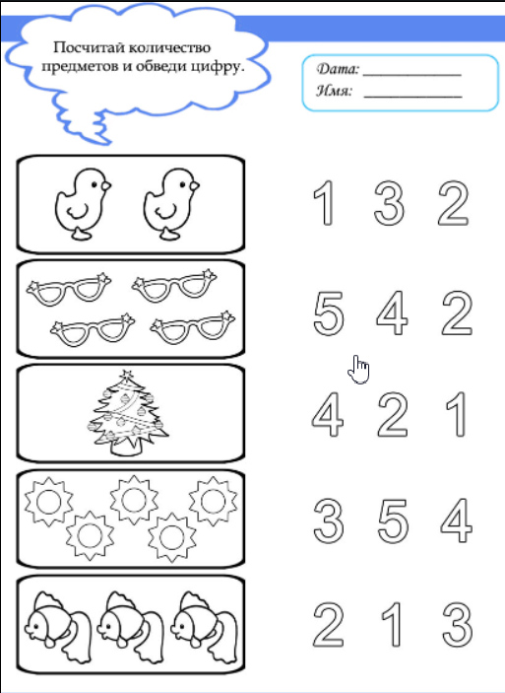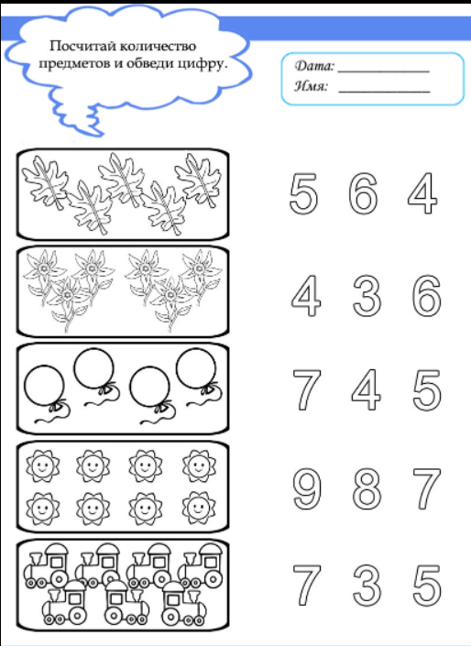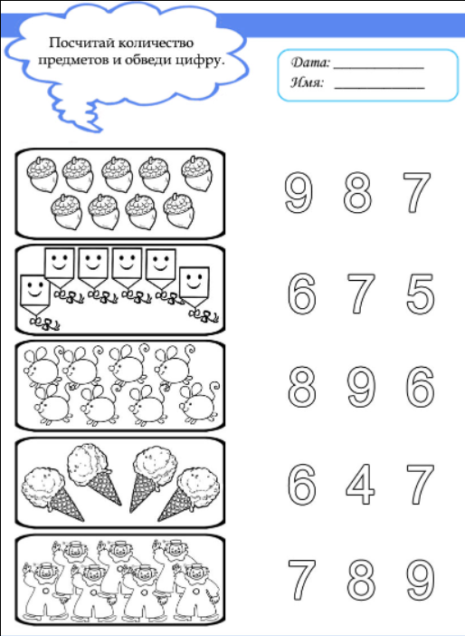

1. Присчитывание и отсчитывание отличаются от пересчета тем, что «счет, как деятельность, направленная на определение всех элементов множества, всегда начинается с числа один. Присчитывание же есть способ вычисления, когда к какому-либо известному числу прибавляется другое число, как бы в дополнение, поэтому, поскольку первое слагаемое известно, к нему надо присчитать второе слагаемое».

В основе приема присчитывания с теоретико-множественной точки зрения лежит добавление или убавление по одному от заранее заданной совокупности. Это позволяет на начальных этапах строить обучение данному приему с опорой на количественную модель ситуации. Приведем примеры.

*Задание.*Возьмите три палочки из коробки. Что надо сделать, чтобы их стало четыре? *(Одну добавить.)*Добавьте одну палочку. Сосчитайте, сколько их. Получилось четыре? *(Да.)*

*Задание.*Снова возьмите три палочки. Что нужно сделать, чтобы их стало две? *(Одну убрать.)*Уберите одну. Сосчитайте, сколько палочек? Получилось две? *(Да.)*

В этом упражнении дети используют пересчет для проверки правильности выполненных предметных действий на увеличение (уменьшение) данной совокупности на одну единицу.

*Задание.*Возьмите 6 треугольников из дидактического набора. Соберите их в руку. Уберите один. Сколько осталось в ладони? *(Пять.)*Проверьте свой ответ — пересчитайте фигурки. Снова спрячьте их в ладони. Уберите один. Сколько осталось? *(4)*Проверьте, пересчитайте.

1. В старшей и подготовительной группах продолжается решение задачи упорядочивания предметов по длине, ширине, высоте, толщине и объему в целом. Количество упорядочиваемых в ряд предметов увеличивается до 10, а разница их размеров еще более уменьшается. Усложнение заданий состоит в том, что одни и те же предметы размещаются в ряд то по одному, то по другому признаку (например, палочки сначала раскладываются по длине, а затем по толщине). Другое усложнение заключается в том, что указанный воспитателем предмет в ряду сравнивается не только с соседним, но и со всеми предшествующими ему или последующими. В результате этого ребенку становится понятным, что каждый элемент в ряду меньше (больше), чем все предыдущие, и больше (меньше), чем все последующие.

Можно дать задания: достроить ряд, построить его от промежуточного элемента, нарисовать ряд до и после его упорядочивания, найти место пропущенного или лишнего элемента в ряду, вставить в уже построенный ряд промежуточные элементы, преобразовать восходящий ряд в нисходящий и наоборот, найти соответствие между несколькими рядами, составить ряд из парных элементов и т. д. С этой целью проводятся игры «Что изменилось?», «Угадайте, которого не хватает», «Угадайте, где пропущено», «Который лишний?», «Найди свое место». Одним из элементов их усложнения может быть введение правила, требующего выполнения сериации только зрительным путем, без практических проб.

Упражнения в установлении транзитивности отношений порядка проводятся также с помощью игр, требующих от детей смекалки и сообразительности.  
«Чья коробочка?» — «У меня три коробочки от заводных игрушек: курочки, цыпленка и утенка. Курочка больше утенка, утенок больше цыпленка. Какая коробка утенка? Поместится ли курочка в коробку утенка? А утенок в коробку цыпленка?»  
«Угадайте, кто выше (ниже) ростом.» — «Петя выше Саши, а Саша выше Коли. Кто из мальчиков самого низкого роста? А самого высокого?»

1. Дети старшего дошкольного возраста различают, называют основные плоские геометрические фигуры - круг, овал, многоугольники (треугольники, четырехугольники, пятиугольники и др.). Проверить эти умения можно на математических занятиях, занятиях по конструированию.

«Узнай по описанию»

Найдите в группе картинки с изображением предметов, похожих по форме на знакомые вам геометрические фигуры и правильно их разложить. Перед вами лежат обручи: в красный – геометрические фигуры, которые имеют 3 угла; в синий – геометрические фигуры, которые имеют 4 угла, а в зеленый - картинки с изображением геометрических фигур, которые не имеют углов.

«Найди по описанию»

Детям предлагаются разрезные фигуры. Воспитатель задает вопросы ребенку: найди треугольник, сколько у него углов? И др. Ребенок показывает фигуру и отвечает на вопросы.

Игра *«****Танграм****»*

Игра *«****Танграм****»*  это квадрат, разделенный на 7 частей - танов. «Составьте по образцу фигуру – картинку, подобрав нужные детали. Назовите получившуюся картину. Из каких фигур она состоит».

1. Дети 6-7 лет учатся не только различать объемные геометрические фигуры, но и использовать их для создания объемных объектов. Проверить эти умения можно с использованием конструкторов. Ребенку предлагается карточка с изображением проектируемого объекта. Он самостоятельно отбирает необходимые объемные фигуры, называет их. Создает по схеме планируемый объект.
2. На этапе перехода к школьному обучению дети должны уверенно называть времена года и их характерные признаки. Эти умения проверяются не только на занятиях по развитию речи, ознакомлением с окружающим миром, но и на прогулках. Педагог просит детей назвать признаки весны. Дети отвечают развернутыми предложениями. Например: Весной прилетают перелетные птицы. Многие звери просыпаются после зимней спячки – медведь, барсук, ежи. Весной птицы строят гнезда, чтобы отложить в них яйца.
3. Умение называть месяцы, соотносить их с временем года формируется к 6-7 годам через включение этих умений в активную познавательную деятельность. Ежедневно воспитанники принимают участие в заполнении календаря наблюдений, называют время года, месяц. Педагог просит их ответить на вопросы: Какой месяц самый первый в году? Назовите первый весенний/зимний/летний/ осенний месяц. Назовите все месяцы весны/зимы/лета/осени. Назовите пятый месяц года и др. Назовите месяц, который стоит перед мартом и др.

**Художественно-эстетическое развитие (max 21)**

1. умеет правильно держать карандаш и ручку
2. умеет обводить фигуры по контуру, раскрашивать и штриховать изображения (не выходя за контур)
3. умеет создавать сюжетные композиции из 2-3 и более изображений
4. участвует в театрализованных играх, играх-драматизациях, постановках
5. называет 3-4 музыкальных инструмента
6. передает несложный музыкально-ритмический рисунок в соответствии с разнообразным характером музыки, музыкальными образами
7. выполняет элементы танцев

**Методические рекомендации педагогам:**

Умения и навыки в области художественно-эстетического развития проверяются, как на специальных занятиях – музыкальных, изобразительной деятельности, театральных, так и в рамках досугово-развлекательных мероприятиях.

**Физическое развитие (max 15)**

1. правильно выполняет все виды основных движений (ходьба, бег, прыжки, метание, лазанье)
2. бросает и лови мяч двумя руками
3. прыгает, отталкиваясь двумя ногами, с продвижением вперед
4. перестраивается после расчета на первый-второй в две колонны, соблюдает дистанцию при движении
5. ориентируется в пространстве относительно себя и других предметов

**Методические рекомендации педагогам:**

Определение уровня развития умений и навыков в области физического развития проверяются на занятиях физической культуры и подвижных игр на улице и помещениях.

**Социально-коммуникативное развитие (max 18)**

1. знает и называет свое имя, пол, возраст
2. называет членов семьи, знает ФИО членов семьи
3. знает и называет страну, в которой живет
4. знает и называет домашний адрес
5. сформированы навыки самообслуживания (пользуется столовыми приборами, соблюдает личную гигиену, аккуратно относится к личным вещам, предметам одежды). В случае необходимости, самостоятельно устраняет недостатки
6. самостоятельно готовит и после окончания занятия приводит в порядок рабочее место

**Методические рекомендации педагогам:**

Уровень развития социально-коммуникационных умений и навыков диагностируется в ходе ежедневной деятельности детей, как на всех занятиях, так и в других видах деятельности.

**max 114**

**В – 91-114 (высокий) 80% и выше**

**С – 57-90 баллов (средний) 50-79%**

**НС –0-56 баллов (ниже среднего) 49% и ниже**

**Рекомендации родителям:**

В - Ребенок имеет высокий уровень развития. При отсутствии медицинских противопоказаний и достижения возраста 7 лет, рекомендовано обучение по модели начального обучения «Эффективная начальная школа».

С – Готовность ребенка к школьному обучению соответствует возрастной норме. Необходима поддержка взрослых на этапе адаптации к школьному обучению. Для избежания перегрузки, поэтапно вводить дополнительные внешкольные занятия. Соблюдать режим занятий и отдыха.

НС – Ребенок имеет недостаточный уровень готовности к школе. Для преодоления возможных трудностей нужно оказать сопровождение взрослых на этапе вхождения в школьную жизнь. Постепенно приучать к самостоятельности. Систематически обсуждать трудности с ребенком, при необходимости оказывать помощь.